购销合同
甲方（购买方）： 浙江常青化工有限公司
乙方（销售方）： 上海瑞楚生物科技有限公司
经甲、乙双方协商一致，就甲方向乙方购买 菌种 事宜达成以下合同条款，以资共同遵守。
- 甲方于2022年02月21日向乙方购买 菌种 。货品数量金额如下（明细见附件）：
品牌 | 品名 | 规格 | 供货价 | 数量 | 总额（元）
SHBCC
SHBCC
SHBCC
SHBCC
SHBCC
SHBCC
注：本次采购货品合计总金额： （ 元整）（生物资源类业务属于公益性共享，我们只收取培养服务费，因此开票内容为：菌种培养服务，6%专票。）
二、货物交接验收
乙方负责此批货物准备，经甲方通知后，乙方负责将货品送至指定地点。甲方就货物的规格、数量、以及完整情况等进行验收，自甲方确认无异议并在产品出库单上签字，视为验收合格。运费由乙方承担。
三、退换货
甲方自签收之日起三个月内，如果因商品质量问题并符合中国消法规定的，甲方提出退换货时，乙方对有质量问题的货品无偿退换，退换运输费用由乙方承担。
四、货款结算
甲方在合同签署后，将签好的合同扫描件用电子邮件发送至乙方公司的电子邮箱（order@shanghaishengwu.com）备档。甲方向乙方对公账户转账，乙方收到货款后安排发货并开具发票。
上海瑞楚生物科技有限公司 开户银行：中国银行股份有限公司上海市长宁支行
帐 号：454663168779 开户地址：上海市长宁区延安西路2067号
五、另行约定
1、乙方提供的税票应与甲方验收入库的产品的型号、数量、单价等信息相吻合，否则甲方有权拒收。
2、乙方为甲方提供的产品所涉及残次、售后维修等问题，由乙方全部负责。
六、争议的解决
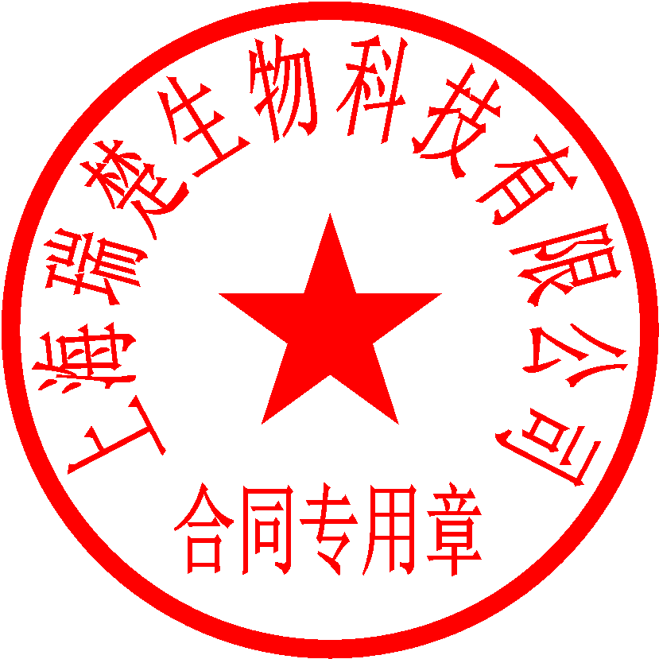
双方应自觉遵守本合同条款，如在履行过程中发生争议或纠纷，双方应积极协商解决。协商不成，双方约定向人民法院提起诉讼。
七、本合同自双方签字之日起生效，至双方权利义务履行完毕时终止。
八、本合同一式贰份，双方各执壹份，具同等法律效力。另外，传真件、扫描件具有相同法律效力。
甲方： 乙方： 上海瑞楚生物科技有限公司
代表： 代表：
地址： 地址：上海市嘉定区宝翔路560弄
签约时间： 年 月 日 签约时间： 年 月 日

共享生物材料转移协议
甲方（购买方）：
乙方（销售方）： 上海瑞楚生物科技有限公司
特签订如下协议：
1、乙方保有本材料的所有权。本协议签署后，乙方仍保有公开发表及转移本材料予其他商业或非商业团体之权利。
2、本材料仅能在甲方场所内之甲方研发人使用，不得将之转移给第三方。
3、本材料仅供甲方作为教学或学术研究之用。
4、甲方若希望使用或取得本材料于商业用途之授权，须预先与乙方协议签署商业授权契约。
5、本材料主要提供实验之用，并且可能具有危险性，因此乙方对本材料不提供任何明示或默示之担保。
6、乙方并未对所有与本材料相关之专利作详细研究调查，故乙方不对甲方日后使用本材料负担任何侵害他人专利或其他智慧财产权之法律责任。
7、本材料之转移应依「实验动物 微生物学等级及监测GB 14922.2-2001」规定订定安全等级，履行生物安全防护责任及採取必要之措施；并遵守「病原微生物实验室生物安全管理条例」（国务院第424条令）之规定及相关法令规定与本中心之相关要求，违者应负法律责任。

＊甲方代表签字盖章：
签订日期 ： 年 月 日

